JELOVNIK ŠKOLSKE KUHINJE

 | 22.04.-26.04. 2024.
PONEDJELJAK | Grah s ječmenom kašom i kobasicom, kruh
UTORAK | Tijesto, umak od gljiva i piletine, kruh
SRIJEDA | Varivo od graška s piletinom, kruh, voće
ČETVRTAK | Rižoto s pilećim nuggetsima, salata, kruh
PETAK | Griz s kakaom

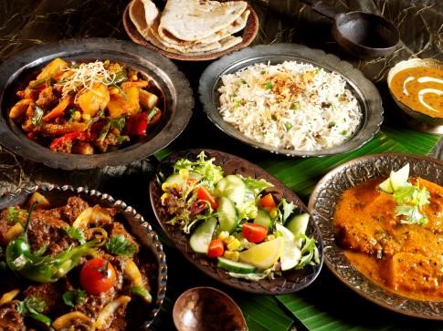

Dobar tek!

